## **1.2 Planificación**

Debido a que hicimos uso de la plataforma de prueba de GanttPro, la planificación hecha no podemos compartir en enlace, a menos que pagemos una cuota premium. Por lo que optamos por incluir al profe como miembro para que pueda ver la planificación.

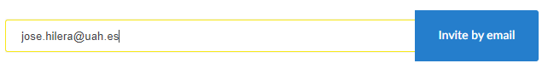

Compartiendo el proyecto a través de correo de UAH.

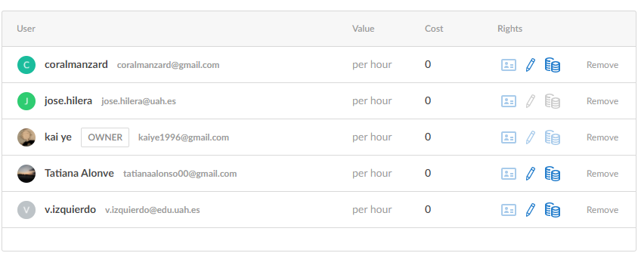Hemos compartido nuestro proyecto correctamente.